新北市第二、四、七分區十七扶輪社聯合世界清潔日
【活動日期】中華民國100年9月17日(星期六)
【時 間】上午09：00～11：00
【報到地點】三峽長福橋入口處
【活動地點】三峽河沿岸(清掃範圍如附件)
【集合地點】八張左岸廣場
【活動程序】
 | 時 間 | 內 容 | 備 註
 | 09:00 | ◎報到後隨即展開清潔日活動 | ◎請各社派代表  領取水、垃圾袋
 | 10:25 | ◎各社於八張左岸廣場集合  ◎集中垃圾至回收處(八張左岸廣場)
 | 10:30 | (1)介紹貴賓  總監Andy  前總監  地區秘書G.M.  第二分區助理總監James  第四分區助理總監Sign  第七分區助理總監Test  第二分區地區副秘書Kelly  第四分區地區副秘書Giant  第七分區地區副秘書Security  (2)介紹十七社社長暨全體社友寶眷  板橋扶輪社社長Water暨全體社友寶眷  板橋北區社社長Fusen暨全體社友寶眷  板橋東區社社長Wood暨全體社友寶眷  板橋南區社社長John暨全體社友寶眷  板橋西區社社長Insurance暨全體社友寶眷  板橋中區社社長Rose暨全體社友寶眷  新 北 市社社長Rebekah暨全體社友寶眷  板橋群英社社長Ali暨全體社友寶眷  樹林扶輪社社長Nicca暨全體社友寶眷  鶯歌扶輪社社長Tony暨全體社友寶眷  樹林芳園社社長Janice暨全體社友寶眷  大 漢 溪社社長Banker暨全體社友寶眷  新北市福利旺社Diana社長暨全體社友寶眷  土城扶輪社社長Press暨全體社友寶眷  土城中央社社長Valve暨全體社友寶眷  三峽扶輪社社長James暨全體社友寶眷  土城山櫻社社長Jenny暨全體社友寶眷  (3)主辦社社長致詞：三峽社社長James致詞  共同主辦社社長致詞：板橋西區社社長Insurance致詞  共同主辦社社長致詞：大漢溪社社長Banker致詞  (4)地區總監致詞：總監Andy致詞  (5)第七分區助理總監致詞：Test致詞  第二分區助理總監致詞：James致詞  第四分區助理總監致詞：Sign致詞 | ◎請貴賓、社長到  八張左岸廣場階  梯上  ◎各社依序歡呼  鼓舞士氣
 | 10:55 | 領取出席獎 | ◎每社30盒金牛角
 | 11:00 | 活動結束 | ◎請各社自行安排  中午餐敘

【清掃範圍】三峽河沿岸
第二分區：三峽橋至萬壽橋(藍點中間區塊)
第四分區：三峽橋至安溪國小圍牆外樓梯處(紅點中間區塊)
第七分區：萬壽橋至八安橋(綠點中間區塊)
※請各社宣導注意安全，勿跨出休閒步道或自行車道外，勿靠近河岸邊。

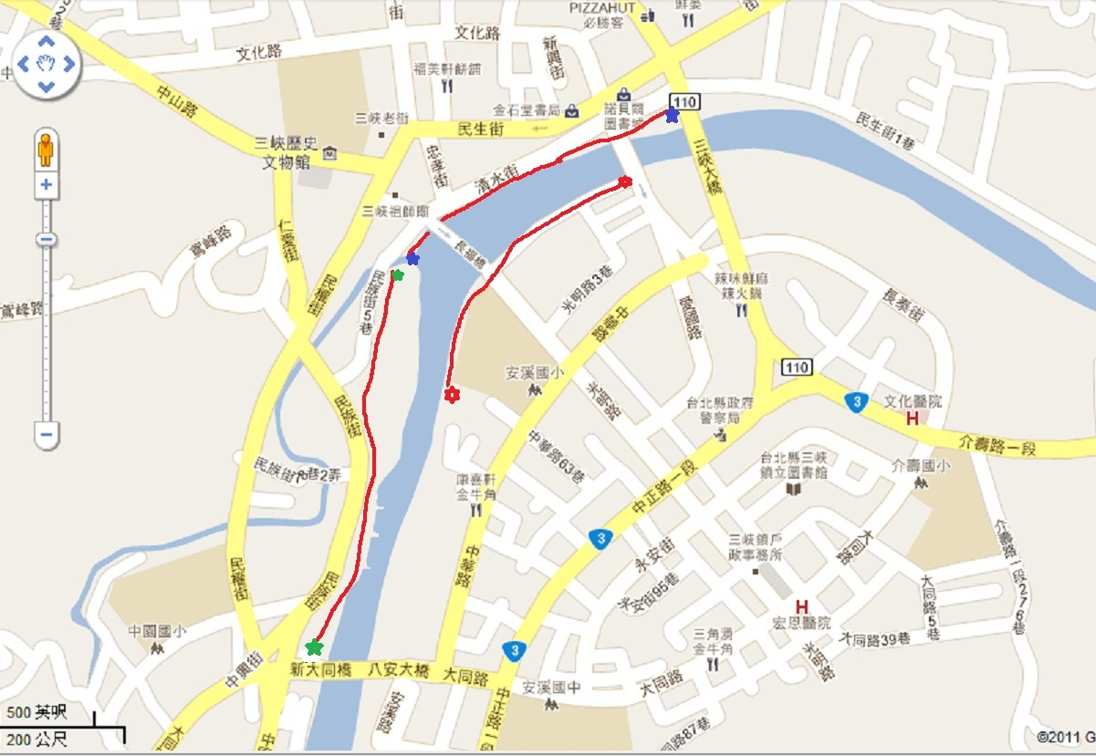

【注意事項】
(1)當天於報到處領取「水、環保垃圾袋」，各社自備早餐、活動背心、
清潔用具(手套、夾子)。
(2)敬請參加社友及寶眷自行準備防曬用品及雨具。
(3)避免停車位不足，請各社社友共乘車輛。(附上停車場位置圖提供參考)
停車場：長福公有停車場(地址：新北市三峽區光明路1號)
(長福橋旁/計時收費/約100個小車位/18個遊覽車位)
(4)活動內容若有未盡事宜或變動時，將另行通知各社。

